Seglingsföreskrifter

Liros Nordic Race

Datum: 23-24 April 2022

Plats: Stenungsund

Båtklass: ILCA 6, ILCA 4, Zoom 8, RS Feva, Optimist, RS Aero

Arrangör: Stenungsunds Segelsällskap

1. Regler

  - Tävlingen genomförs i överensstämmelse med reglerna som de är definierade i Kappseglingsreglerna(KSR).
Klassregler för internationell Optimistjolle, Zoom 8, ILCA, RS-feva och RS Aero gäller.
KSR appendix P och T gäller.

2. Ändringar i seglingsföreskrifterna

2.1 Ändringar i seglingsföreskrifterna anslås på den officiella anslagstavlan på https://www.sailarena.com/sv/se/club/stss/liros-nordic-race-2022/ senast senast kl 08:30 samma dag som de träder i kraft.

2.2 Ändringar i tidsprogrammet anslås senast kl 20:00 dagen innan de träder i kraft.

3. Signaler visade på land

3.1 Signaler visas på land i signalmasten som är placerad söder om Sjöbodarna.

3.2 När flagga AP visas i land ersätts ”en minut” i Kappseglingssignaler med ”tidigast 60 minuter”.

3.3 Flagga D hissas från signalmasten när säkerhetsorganisationen har gått ut. Deltagare uppmanas att stanna i hamn tills signalflagga D är hissad.

4. Tidsprogram och startflaggor

4.1 Lördag 23 April 11.00 Första Varningssignal
Söndag 24 April 10.00 Första Varningssignal
15.00 Senast tid för sista Varningssignal

Minst 5 seglingar per klass planeras under regattan.

Klass Klassflagga
Optimist – Kille G
Optimist – Tjej E
ILCA, RS Aero, RS Feva F
Zoom 8 Zoom-flagga

Klasserna kan startas i vilken ordning som helst.

4.2 Vilken klass som seglar vilken bana samt loop kommer anslås senast kl 20.00 dagen innan resp. seglingsdag.

4.5 En båt som startar mer än fem minuter efter startsignalen räknas som inte startande (DNS).

5. Banan

5.1 Startlinjen är mellan en stång med orange flagga på startfartyget och en röd flaggboj.

5.2 Banan är en trapetsbana. Rundningsmärkena ska lämnas om babord.
Innerloopsbana: Start – 1 – 4 – 1 – 2 – 3b – mål.
Ytterloopsbana: Start – 1 – 2 – 3b – 2 – 3b – mål.

Visas Flagga T tillsammans med klassflagga för en start ska banans loop seglas ytterligare ett varv.
Innerloopsbana: Start – 1 – 4 – 1 – 4 – 1 – 2 – 3b – mål.
Ytterloopsbana: Start – 1 – 2 – 3b – 2 – 3b – 2 – 3b – mål.

Innerloopsbana Ytterloopsbana
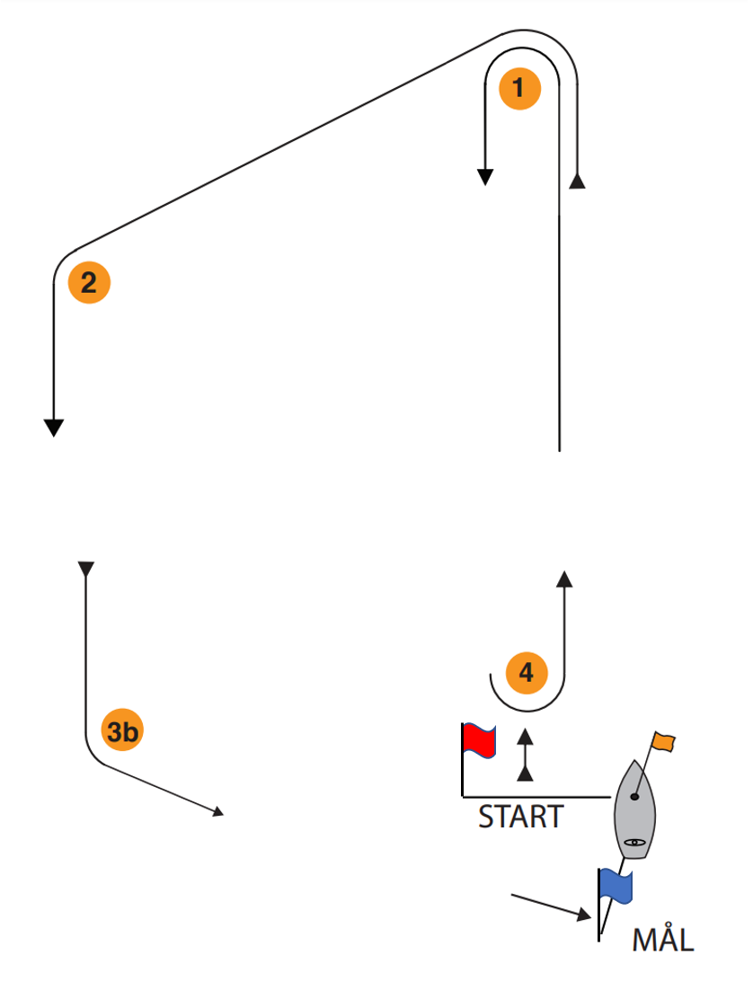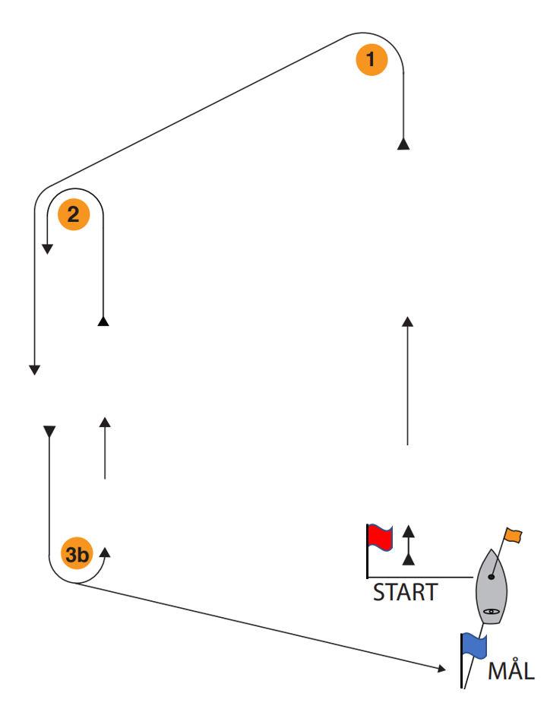

5.3 Mållinjen är mellan en stång med en blå flagga på målfartyget och en blå flaggboj.

5.4 Kappseglingskommittén kommer att försöka anpassa banlängden så att en kappsegling tar cirka 30 minuter att segla.

5.5 Maximitid för första båt i mål är 60 minuter.

5.6 En båt som inte går i mål inom 20 min efter att första båt har gått i mål räknas som inte ha gått i mål (DNF). Detta ändrar KSR 35.

5.7 Banändring under pågående kappsegling kommer ej genomföras. Dock kan banan avkortas under pågående kappsegling.

5.8 Banområden
Banområdet ligger på Hakefjorden söder om StSS anläggning.

N11område 1
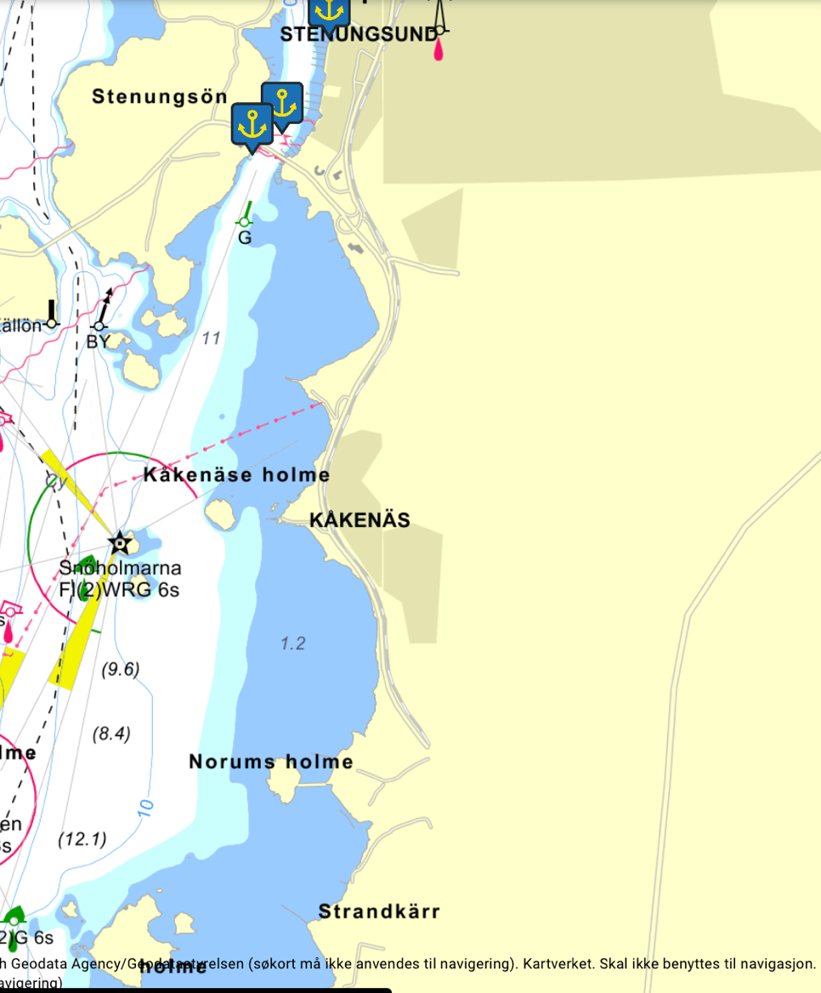
Bana 3

Bana 2
Bana 1

6. Protester och ansökningar om förhandling

6.1 Protester och ansökningar om förhandling ska lämnas in till tävlingsexpeditionen före protesttidens utgång. Blanketter finns tillgängliga på tävlings expeditionen.
Protesttidens utgång är 60 minuter efter det att sista båten i klassen har gått i mål i dagens sista kappsegling eller kappseglingskommittén har signalerat ingen mer kappsegling idag, vilket som är senast. Protesttidens utgång per klass anslås på den officiella anslagstavlan.

6.3 Kallelse till förhandling, med tid och plats för förhandlingen, anslås senast 30 minuter efter protesttidens utgång.

Datum: 2022-04-20 kl 15.35

